香港科技大學升學講座
2023英國泰晤士高等教育（THE）亞洲大學排名第七的香港頂尖工程大學
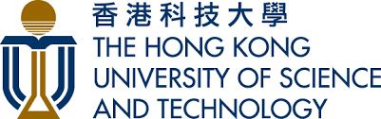

有興趣參加香港科技大學升學講座的同學，請掃下方QRcode並於於10/13前填妥下列表單

講座時間：2023/10/16(一)中午12:10
講座地點：十樓外語教室1

- 欲參加的同學請於10/16中午告知導師,並攜帶午餐提早5分鐘前往外語教室1

